Formátování odstavce
Obsah:
Zarážky
Směry zarovnání
Stručný popis jednotlivých směrů zarovnání a jejich použití
Řádkování
Mezera před a mezera za odstavcem
Různé úpravy odstavce
Dělení slov

K formátování odstavců patří zejména:
- nastavení zarážek,
- směry zarovnání textu,
- řádkování,
- mezery mezi odstavci,
- různé úpravy odstavce pro dosažení požadovaných efektů,
- dělení slov.
Abychom se lépe zorientovaly v dalším výkladu a příkladech, tak nejprve zapneme zobrazování pravítka. K tomu použijeme příkaz Zobrazit|Pravítko. Na pravítku uvidíme umístění zarážek a tabulátorů. Viz obrázek.
Dále zapneme zobrazování netisknutelných značek – stiskneme tlačítko „Zobrazit nebo skrýt“ na standardním panelu nástrojů. Možná, že vám budou zpočátku zobrazené značky vadit. Ale, věřte mi, je vhodné mít zobrazování netisknutelných značek stále zapnuté. Zvyknete si na ně a po čase, když je u někoho neuvidíte, budete je postrádat. U svého textu, ale i obdrženého od někoho jiného, okamžitě vidíme způsob psaní a hlavně, co lze od úprav očekávat.
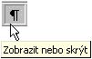
Při formátování odstavce stačí, aby byl textový kurzor umístěn v libovolném místě formátovaného odstavce.

Zarážky
Zarážky jsou tři. Vidíme je na pravítku. * Levá horní má jednu funkci, začíná na ní první znak prvního řádku. * Levá spodní zarážka má funkce dvě: začíná na ní první znak druhých a následujících řádků a dále má funkci zarážky prvního tabulátoru. * Pravá zarážka ohraničuje text zprava. Mezi těmito zarážkami se text zarovnává, jak poznáme o několik odstavců dále.

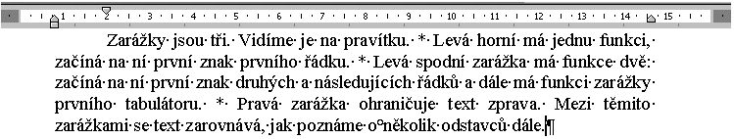
Tři zarážky mající rozhodující význam pro formátování textu – vidíme je na pravítku

První znak prvního řádku může mít vzhledem k začátku dalších řádků tři pozice:
- je ve stejné vzdálenosti, obě levé zarážky jsou nad sebou,
- je odsazen, horní zarážka je oproti spodní posunuta doprava,
- je předsazen, horní zarážka je oproti spodní posunuta doleva.
Začátek odstavců musí být v celém dokumentu jednotný.
Podle způsobu úpravy začátků odstavců se též použije mezera mezi odstavci. Začínají-li odstavce od stejné svislice, mezera se dělat musí, aby s daly odstavce snáze rozpoznat. U odsazení či předsazení se dělat nemusí neboť jsou odstavce již dostatečně zvýrazněny. Na prvním místě je vždy čitelnost textu.

Bez odsazení
Tato úprava se používá u obchodních dopisů a technických textů. U osobních dopisů se zpravidla nepoužívá.

Odsazení
Je-li levá horní zarážka napravo od spodní říkáme, že je text odsazen. Tak je napsán, mimo jiné, první odstavec této části a odstavec, který čtete. Tak se také často píše. Horní zarážka je odsazena o cca 1,2 cm. Při tažení myší zarážka odskočí automaticky na nejbližší hodnotu (1,06 cm, 1,27 cm). Lze též začít psát klepnutím na tabulátor.
U psacího stroje se doporučovalo začít psát na prvním řádku odstavce po pěti úhozech mezerníkem (cca 13 mm). Při psaní na počítači, kde se používá proporcionální písmo se doporučuje začít psát na prvním řádku ve vzdálenosti 3 čtverčíky „em“ od levého okraje. Rozměr čtverčíku je dán písmenem „M“ jako nejširšího písmene. 3 „em“ odpovídají vzdálenosti 1,27 cm při velikosti písma 12 bodů.
Odsazení prvního znaku prvního řádku odstavce se dosahuje horní zarážkou (vhodné, časté, profesionální) nebo tabulátorem (jednoduché). Ve Wordu 2000 však můžeme použít i mezery (klávesu mezerník). V této verzi totiž nedochází u počátečních mezer odstavce ke zvětšení mezislovních mezer.
Tato úprava se často používá u dopisů osobního charakteru a knih.

Předsazení
Předsazení je speciální úprava, kdy jde o to, že se návěští odstavce v prvním řádku vysune z textu doleva.
Používá se u strukturovaných textů, např. u rozkladů, připomínek k jednotlivým bodům, například pro obzvláště výrazné rozčlenění. Jsou-li prvá slova odstavce volena uvážlivě, dosáhne se velké přehlednosti.
Ad a) Zde je příklad použití druhé funkce spodní zarážky. Horní zarážka je předsazena před spodní. Zapíšeme několik úvodních znaků a stiskneme klávesu TAB (tabulátor). Tak toto je funkce 1. tabulátoru, všechny levé znaky vlastního (odsazeného) textu odstavce „zařezávají“ pod sebou.
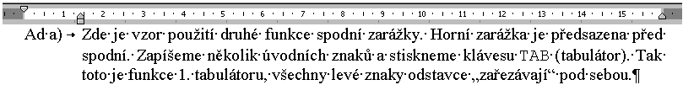
Tuto situaci můžete vidět na obrazovce, na vodorovném pravítku

Umísťování zarážek
Zarážky lze umísťovat:
- Myší, uchopením za vlastní zarážku na pravítku.
- Pod levou spodní zarážkou je spojovací trámek, tím lze též pohybovat myší. Posunou se tak obě levé zarážky při zachování jejich vzájemné vzdálenosti.
- Nastavením hodnot v dialogovém okně „Odstavec“ po zadání příkazu Formát|Odstavec…
Mezi zarážkami na pravítku a hodnotami v dialogovém okně „Odstavec“ je vazba. Změna provedená jedním z uvedených způsobů se promítne ve druhém.
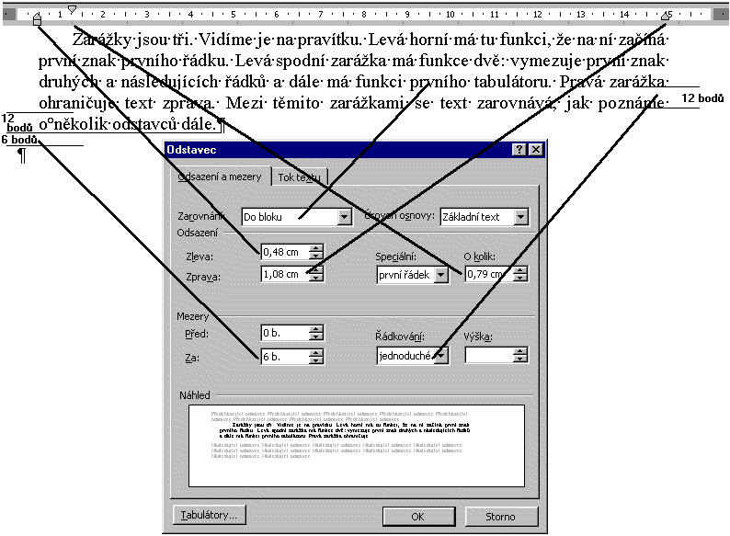
Vzájemný vztah zarážek na pravítku a parametry v dialogovém okně „Odstavec“
Začínají-li všechny řádky od levého kraje je v dialogovém okně „Odstavec“ (zobrazí se po zadání příkazu Formát|Odstavec…) na kartě „Odsazení a mezery“ v políčku „Speciální“ vybráno „(žádné)“.
U odsazení se nastaví v poli „Speciální“ položka „první řádek“ a v políčku „O kolik“ se v cm určí vzdálenost od levé spodní zarážky.
U předsazení je v políčku „Speciální“ vybráno „předsazení“ a v políčku „O kolik“ je hodnota předsazení v cm od levé spodní zarážky.

Zvláštnost
- Zarážky lze vysunout do stran, do okrajů stránky, mimo tiskovou plochu. Tato úprava se však používá zřídka. Uvádíme si ji jen pro úplnost. Viz polohu zarážek na pravítku u tohoto textu.

Směry zarovnání
Text se zarovnává mezi zarážkami. Může být zarovnán:
- vlevo,
- na střed,
- vpravo,
- do bloku.
U obchodních a úředních dopisů se dříve běžně používalo zarovnání vlevo. Norma ČSN 01 6910 umožňuje od srpna 1997 použít jak zarovnání vlevo, tak do bloku.
Zarovnání textu lze určit:
- tlačítky v panelu nástrojů „Formát“,
- výběrem v políčku „Zarovnání“ v dialogovém okně „Odstavec“ na kartě „Odsazení a mezery“
- zkrácenými klávesovými povely.
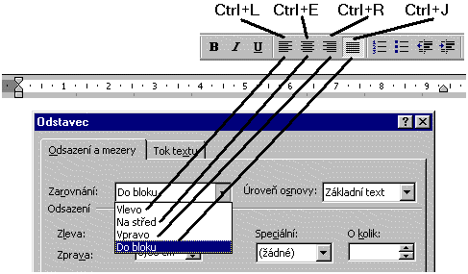
Vazba mezi tlačítky v panelu nástrojů, nabídkou na kartě „Odsazení a mezery“ v dialogovém okně „Odstavec“ a klávesovými povely

Stručný popis jednotlivých směrů zarovnání a jejich použití

Vlevo
Zarovnání vlevo, též doleva, na levý praporek. Nerovný okraj je po pravé straně. Jde o častý způsob úpravy dokumentu. Mezery mezi slovy jsou stejně široké. Viz příklad. Tato úprava však nevypadá moc úhledně, vhodnější je zarovnání do bloku. Viz příklad.
Zarovnání vlevo se často používá u úzkých sloupců, kdy by při zarovnání do bloku vznikla v textu prázdná místa, tzv. řeky. Řeky lze potlačit zarovnáním textu doleva a dělením slov. Takto jsou uspořádány některé časopisy, např. CHIP. Příklad na řeku.
Při zarovnání vlevo lze pro úpravu údajů ve sloupcích pod sebou použít mezery (klávesu mezerník). Dává se však přednost tabulátorům. Ty totiž umožňují, po označení všech řádků, ve kterých požadujeme provést změnu, provést společnou úpravu. Myší přemístíme (přetáhneme) jen tabulátor. Nemusíme na všech řádcích upravovat počty mezer. Dosáhneme tak uspořádání do sloupců s minimální pracností.

Na střed
Též centrovaný text. Nerovný okraj je po obou stranách. Mezery mezi slovy jsou stejně široké. Používá se často u nadpisů, názvů kapitol a částí. Často se toto zarovnání používá u akcidenčních (příležitostných) tiskovin, jako jsou např. pozvánky, plakáty, vizitky, inzeráty. Hodí se pro blahopřání, básničky,… Platí doporučení, že když nevíme, jaké uspořádání volit, zvolíme centrování - to vypadá vždy hezky. Viz příklad.
Nehodí se pro odrážky a číslované seznamy a samozřejmě - běžné odstavce.

Vpravo
Zarovnání vpravo, též doprava, na pravý praporek. Nerovný okraj je po levé straně. Mezery mezi slovy jsou stejně široké. Jde o zarovnání, které zcela jistě zaujme pozornost čtenáře. Může však působit kontraproduktivně, nelibě. Před uveřejněním by měla předcházet kritika někoho jiného než tvůrce dokumentu. Viz příklad, navozující spíš zápornou reakci.
Nehodí se pro dlouhé texty. Text je hůře čitelný.

Do bloku
Zarovnání do bloku, oboustranné či na oba praporky. Odstavec má zarovnané oba okraje. Zarovnání se dosahuje mezislovními mezerami. Takto zarovnaný text vypadá hezky. Toto uspořádání lze jen doporučit. Viz příklad.
Při zarovnání do bloku musíme pro úpravu údajů ve sloupcích pod sebou použít tabulátory. Nelze jinak. Při použití mezer se totiž zvětší mezislovní mezery a zarovnání docílíme jen náhodou a to ještě jen na obrazovce. Na tiskárně může být výsledek zcela odlišný. Proto také někteří používají místo úhlednějšího zarovnání do bloku zarovnání vlevo, zdánlivě jde o méně náročnou úpravu.

Zkušební text
Jako příklady možného uspořádání textu ve Wordu byla zvolena vtipná sentence pana Wericha: „Když už člověk jednou je, tak má koukat, aby byl. A když kouká, aby byl, a je, tak má být to, co je, a nemá být to, co není, jak tomu v mnoha případech je.“
Z důvodu větší názornosti je text zúžen posunutím pravé zarážky. Princip úpravy textu se tím nezměnil. Osamocené spojky na koncích řádků byly spojeny s následujícím slovem tvrdou mezerou – Ctrl+Shift+Mezerník.

Zarovnání vlevo
Když už člověk jednou je, tak má koukat, aby byl. A když kouká, aby byl, a je, tak má být to, co je, a nemá být to, co není, jak tomu v mnoha případech je.
Jan Werich

Zarovnání na střed
Když už člověk jednou je, tak má koukat, aby byl. A když kouká, aby byl, a je, tak má být to, co je, a nemá být to, co není, jak tomu v mnoha případech je.
Jan Werich

Zarovnání vpravo
Když už člověk jednou je, tak má koukat, aby byl. A když kouká, aby byl, a je, tak má být to, co je, a nemá být to, co není, jak tomu v mnoha případech je.
Jan Werich

Zarovnání do bloku
Když už člověk jednou je, tak má koukat, aby byl. A když kouká, aby byl, a je, tak má být to, co je, a nemá být to, co není, jak tomu v mnoha případech je.
Jan Werich

Nevhodně použité zarovnání do bloku – vznikla „řeka“
Při úzkém sloupci, kdyby text obsahoval dlouhá a krátká slova nevhodně uspořádána, mohl by se vytvořit prázdný pruh tvořený velkými mezerami, tzv. řekou.
Tentýž text při zarovnání vlevo s dělením slov
Při úzkém sloupci, kdyby text obsahoval dlouhá a krátká slova nevhodně uspořádána, mohl by se vytvořit prázdný pruh tvořený velkými mezerami, tzv. řekou.

Řádkování
Řádkování (též rozteč řádků) se nastavuje v dialogovém okně „Odstavec“ (zobrazí se zadáním příkazu Formát|Odstavec…) v políčku „Řádkování“. Viz obrázek.
Často se používá implicitně nastavené řádkování „jednoduché“. Je vhodné pro běžné dokumenty.
Pro obchodní a úřední dopisy se používá jednoduché řádkování. Osobní dopisy se řádkují číslem 1,5.
Při větších nárocích na přehlednost textu se používá řádkování 1,5 řádku a ve výjimečných případech řádkování dvojité (s řádkovou roztečí 2).
Vždy jde o přehlednost textu a dodržení předepsané úpravy. Viz samostatný soubor zabývající se normovanou stránkou. U některých dokumentů je předepsáno, že mají mít 30 řádků na stránku.
Při řádkové rozteči 1,5 se vložení prázdného odstavce mezi odstavce pro zvětšení rozestupu obvykle nepoužívá, může se použít větší mezera mezi odstavci.
Při řádkování 2 se prázdný odstavec nepoužívá vůbec. První řádek odstavce začíná zpravidla odsazený od levého okraje o 3 čtverčíky.
Při zarovnaném levém okraji (první řádek bez odsazení) a prázdném odstavci mezi odstavci (či mezerách mezi odstavci) by byl text řídký.

Mezera před a mezera za odstavcem
Mezera mezi odstavci se nastavuje po zadání příkazu Formát|Odstavec… na kartě „Odsazení a mezery“ v políčkách „Mezery – Před“, „Mezery – Za“ určením velikosti v počtech bodů. 1 bod = 1/72 palce, tedy 25,4 mm / 72, což činí 0,3528 mm.
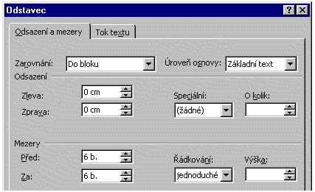
Nastavení mezer mezi odstavci

Použít pro mezery mezi odstavci prázdný odstavec – stisknout klávesu Enter, je velice časté, ale hloupé. Mezera je zbytečně velká. Ukazuje to na malou praxi v psaní pomocí textových procesorů. Někdy se však prázdný odstavec přece jen použije pro dosažení většího odstupu, kdy by implicitně nastavené mezery byly malé. Vložený prázdný odstavec se používá k oddělení obrázků mezi sebou, neboť se obrázek implicitně ukotvuje k odstavci a zalamování stránky potom dělá problémy. Takto byl např. použit prázdný odstavec pro dosažení většího odstupu od předchozího obrázku.
Pro mezery platí, že se u dvou po sobě jdoucích odstavců mezera nesčítá, ale přebírá se větší z nich. Viz tabulku.
Mezera před odst.  Mezera – (0, 0)  Mezera za odst. |  | Mezera před odst.  Mezera – (3, 3)  Mezera za odst. | Mezera před odst.  Mezera – (6, 6)  Mezera za odst. | Mezera před odst.  Mezera – (9, 9)  Mezera za odst.
Mezera před odst.  Mezera – (0, 3)  Mezera za odst. | Mezera před odst.  Mezera – (3, 0)  Mezera za odst. | Mezera před odst.  Mezera – (3, 3)  Mezera za odst. | Mezera před odst.  Mezera – (6, 3)  Mezera za odst. | Mezera před odst.  Mezera – (9, 3)  Mezera za odst.
Mezera před odst.  Mezera – (0, 6)  Mezera za odst. | Mezera před odst.  Mezera – (6, 0)  Mezera za odst. | Mezera před odst.  Mezera – (3, 6)  Mezera za odst. | Mezera před odst.  Mezera – (6, 6)  Mezera za odst. | Mezera před odst.  Mezera – (9, 6)  Mezera za odst.
Mezera před odst.  Mezera – (0, 9)  Mezera za odst. | Mezera před odst.  Mezera – (9, 0)  Mezera za odst. | Mezera před odst.  Mezera – (3, 9)  Mezera za odst. | Mezera před odst.  Mezera – (6, 9)  Mezera za odst. | Mezera před odst.  Mezera – (9, 9)  Mezera za odst.
V tabulce jsou v závorce uvedeny mezery před odstavcem (první z čísel) a za odstavcem (druhé číslo). V tabulce vidíme efekt různého nastavení mezer. Stejnou barvou je vyznačena stejná vzdálenost mezi odstavci. Každý řádek představuje jeden odstavec. První odstavec byl, z důvodu snadné orientace, naformátován ve všech případech tak, že je mezera před odstavcem rovna nule. Ostatní rozměry jsou zachovány.
Příklady v buňkách tabulky jsou založeny na skutečnosti, že se každá buňka formátuje samostatně a může obsahovat libovolné odstavce.
Poznámka: Mezery mezi odstavci se nastavují v bodech. Můžeme však zapsat hodnoty v mm či v cm a ty se převedou automaticky na body. Zadávání v metrickém měřítku se však nepoužívá.
Jak jsme poznali výše, jsou tři základní způsoby úpravy odstavců:
- všechny řádky začínají zkraje tiskové plochy,
- odsazení prvního řádku,
- předsazení prvního řádku.
Nyní se na tuto úpravu podíváme z hlediska mezer mezi odstavci.
- Začínají-li všechny řádky zkraje, větší mezera mezi odstavci se dělá vždy. Takto je psán text, který právě čtete.
- Při odsazení prvního řádku odstavce se mezery mezi odstavci nezvětšují. Často se však větší mezera než je řádkování přece jen dělá. Typografové však tuto úpravu nepoužívají.
- Při předsazení se větší mezera mezi odstavci obvykle nedělá, neboť text je již předsazením dostatečně strukturován.
Vždy jde o to, aby se zachovala čitelnost a text byl úhledný.

Různé úpravy odstavce
Nyní se budeme zabývat některými speciálními úpravami kolem odstavců.

Osamocené řádky
Je nepřípustné, aby první a poslední řádek odstavce byly samy na stránce. Aby první řádek odstavce byl na konci stránky a text pokračoval na další stránce. Rovněž tak, aby poslední řádek odstavce „přeplaval“ na novou stránku.
Toto však za nás může hlídat Word automaticky. Zadáme příkaz Formát|Odstavec…, karta „Tok textu“. Stačí ponechat položku „Kontrola osamocených řádků“ označenou. Implicitně označená je.
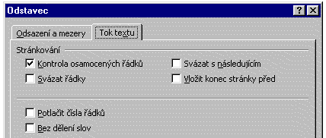

Svázání řádků
Potřebujeme-li, aby odstavec nebyl rozdělen a byl celý na jedné stránce, označíme položku „Svázat řádky“. Odstavec se neoznačuje, jen se do něj umístí textový kurzor, zadá se příkaz Formát|Odstavec… a položka se označí na kartě „Tok textu“. Viz předchozí obrázek.
Dosáhneme toho efektu, že celý odstavec bude na další stránce a na stránce předchozí bude větší mezera na dolním okraji listu. Tato možnost by se tedy neměla zapínat pro dlouhé odstavce.
Zrušením označení položky dojde opět k zalomení odstavce podle stránky.

Svázání odstavců
Pro nadpisy kapitol a částí, či pro dosažení snadného čtení obtížných pasáží je vhodné odstavce svázat a k zalomení stránky nedojde mezi odstavci, ale jen v nich.
Použije-li se svázání u nadpisu, bude vždy pokračovat dalším textem. Nadpis nebude na stránce osamocený. Tato možnost je u stylu nadpisu již implicitně zapnuta.
Tohoto efektu dosáhneme snadno tak, že umístíme textový kurzor do odstavce, který chceme svázat s následujícím, zadáme příkaz Formát|Odstavec… a na kartě „Tok textu“ označíme položku „Svázat s následujícím“. Viz předchozí obrázek.
Pokus: Napište krátký text. V políčku „Styl“ v panelu nástrojů „Formát“, políčko je po levé straně, vyberte nějaký styl začínající názvem „Nadpis“. Text se přeformátuje na nadpis. Zadejte příkaz Formát|Odstavec… a podívejte se na kartu „Tok textu“.

Zamezení rozdělení odstavce
Požadujeme-li, aby text nebyl v žádném případě rozdělen, postavíme textový kurzor do odstavce, zadáme příkaz Formát|Odstavec… a na kartě „Tok textu“ označíme položku „Vložit konec stránky před“. Viz předchozí obrázek.
Dosáhneme toho, že celý odstavec bude na další stránce a na stránce předchozí bude větší mezera na dolním okraji listu. Tato možnost by se tedy neměla zapínat pro dlouhé odstavce.

Rozdělení řádku
U víceřádkových nadpisů jistě uvítáte možnost zalomit text na více řádků při zachování jednoho odstavce, tedy při zachování formátování odstavce.
Tam, kde potřebujeme text na jednom řádku ukončit a pokračovat na řádku dalším, stiskneme kombinaci kláves Shift+Enter (měkký konec řádku).
Nyní můžeme kurzor umístit do libovolného řádku a formátování odstavce (ne znaků) se promítne do všech rozdělených řádků stále jednoho odstavce.
Jako příklad opět použijeme zvolenou sentenci pana Wericha jako květnatý nadpis.
Zarovnání vlevo
Když už člověk jednou je, tak má koukat, aby byl.
A když kouká, aby byl, a je, tak má být to, co je,
a nemá být to, co není, jak tomu v mnoha případech je.

Zarovnání na střed
Když už člověk jednou je, tak má koukat, aby byl.
A když kouká, aby byl, a je, tak má být to, co je,
a nemá být to, co není, jak tomu v mnoha případech je.

Při této úpravě je jediný problém, nesmíme použít zarovnání do bloku. Vzhledem k tomu, že jde o jeden odstavec, budou mezi slova doplněny mezery, někdy až přehnaně veliké. To nakonec vidíte i v následujícím příkladu. Jen poslední, východový řádek odstavce, není upravený.
Zarovnání do bloku
Když už člověk jednou je, tak má koukat, aby byl.
A když kouká, aby byl, a je, tak má být to, co je,
a nemá být to, co není, jak tomu v mnoha případech je.

Zvýraznění textu
Údaje, které je třeba vyzdvihnout, lze napsat na zvláštní řádek a zvýraznit. Jestliže je v dokumentu několik zvýrazněných řádků, píší se od téže vzdálenosti (pod sebou), kterou dosáhneme u víceřádkových odstavců odrážkou nebo u jednořádkových údajů tabulátorem.
Důležité části textu lze zvýraznit:
- umístěním na samostatný řádek,
- změnou řezu písma (tučné písmo, kurzíva),
- podtržením,
- změnou velikosti písma,
- změnou druhu písma (fontu),
- psaním verzálkami (velkými písmeny),
- vložením do uvozovek,
- proložením (větším rozpalem, zvětšením meziznakové mezery),
- zvětšením šířky písma (doplněno autorem seriálu).
Různé způsoby zvýraznění je možno kombinovat. Citace normy ČSN 01 6910, srpen 1997.
Proložení nastavíme po zadání příkazu Formát|Písmo… na kartě „Proložení znaků“ změnou položky „Mezery – normální“ na „Mezery – rozšířené“. Ve vedlejším políčku určíme velikost zvětšení meziznakové mezery v bodech.
Šířku písma upravíme po zadání příkazu Formát|Písmo… na kartě „Proložení znaků“ změnou měřítka 100 % např. na 125 %. Změna měřítka se projeví jen na šířce znaků, ne na jejich výšce.

Dělení slov
Se zarovnáním textu úzce souvisí dělení slov. To lze uplatnit u všech způsobů zarovnání, dokonce i na střed. K dělení slov dochází vždy po pravé straně odstavce.
Word poskytuje tři způsoby dělení slov:
- automatické,
- ručně řízené,
- ručně vkládaná rozdělovací znaménka klávesovou zkratkou Ctrl+”-” (pomlčka). Pomlčka v textové části klávesnice.
Dělítko se sice zobrazuje, ale netiskne se, nemá-li se na konci řádku použít. Úpravu lze vidět v náhledu před tiskem, ten obdržíme např. stiskem kláves Ctrl+F2.
Prvé dva způsoby se určí po zadání příkazu Nástroje|Dělení slov. Zobrazí se dialogové okno, na kterém můžeme:
- Označit políčko „Automatické dělení slov“ a dojde k dělení slov v celém dokumentu (vždy v celém). Před zadáním příkazu je kurzor v libovolném odstavci, neoznačujeme žádný odstavec.
- Stiskneme tlačítko „Ručně…“. Zobrazí se dialogové okno „Ruční dělení slov“ a nabídne se slovo pro rozdělení. Slovo je rozděleno po slabikách, po kterých lze slovo dělit, kurzorovými klávesami však lze označit jiné místo. Umístění kurzoru potvrdíme tlačítkem „Ano“, nebo klávesou Enter. Tlačítkem „Ne“ zadáme pokyn, aby se slovo přeskočilo. Tlačítkem „Storno“ dělení ukončíme.
V dialogovém okně „Ruční dělení“ je ve slově umístěna svislá čára – hranice možného rozdělení. Posuneme-li kurzor za tuto hranici, doprava, k dělení nemůže dojít, neboť by text přesáhl pravý okraj odstavce určený pravou zarážkou. Slovo se proto přesune na další řádek.
Označíme-li před zadáním příkazu odstavce, dojde k dělení slov jen v nich a na závěr jsme dotázání, zda se má v dělení pokračovat ve zbývající části dokumentu.
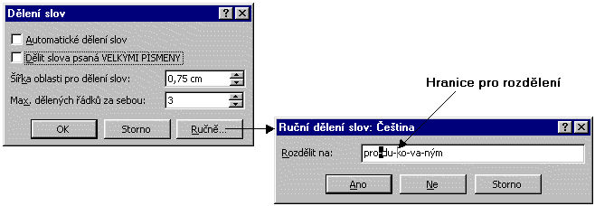
Řízení dělení slov

Poznámka k dalším polím:
- „Dělit slova psaná velkými písmeny“ je asi evidentní. Někdy se tato položka neoznačuje, aby se nedělily např. nadpisy. Implicitně je však dělení povoleno.
- „Šířka oblasti pro dělení slov“ se uplatní pouze u zarovnání doleva. Je to největší povolená nerovnost textu po pravé straně při dělení slov. Přesahuje-li mezera určenou šířku, program se pokusí slovo rozdělit. K rozdělení slova však nemusí v krajním případě dojít. Implicitně je nastaveno 7,5 mm.
- „Max. dělených řádků pod sebou“ – implicitně je nastaveno „neomezeně“. Prakticky se však doporučuje dělit slova nejvýše u tří řádků pod sebou. Tedy nastavíme 3.
Platí doporučení, že když je použito dělení slov, má být použito v celém dokumentu nebo se nemá použít vůbec. Nicméně někdy potřebujeme u odstavce určit, aby se dělení slov nepoužilo, např. odstavec je nadpisem, z důvodu snadné čitelnosti či jde o „vznešený“ text a dělená slova by působila rušivě.
Pro zamezení dělení slov v odstavci se použije tento postup:
- Kurzor postavíme do odstavce, u kterého nemá být dělení slov použito.
- Zadáme příkaz Formát|Odstavec…, na kartě „Tok textu“ označíme položku „Bez dělení slov“.
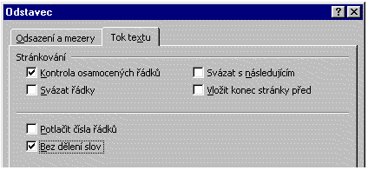
Potlačení dělení slov v odstavci
Toto omezení lze zapnout jak dodatečně po zapnutí automatického dělení v celém dokumentu, tak před tím. Zrušením označení se dělení zapne.
Rada na závěr
Po automatickém dělení slov text zkontrolujte, aby nevznikly vulgarismy typu: kni-hovna, ná-držka, ko-ňadra, spisova-tele. Jen tak cvičně, u slova ná-držka nahraďte nedělitelnou pomlčku vloženou kombinací kláves Ctrl+Shift+“-„ (pomlčka) jenom pomlčkou, nebo dělítkem Ctrl+“-„ (pomlčka).



